教您如何通过人民法院调解平台“多元调解”小程序化解矛盾

进入：
方式1：打开微信——发现——小程序——输入“多元调解;
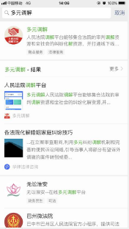
方式2：微信扫描小程序二维码关注。


获取操作手册：点击解纷指南可获取操作手册。
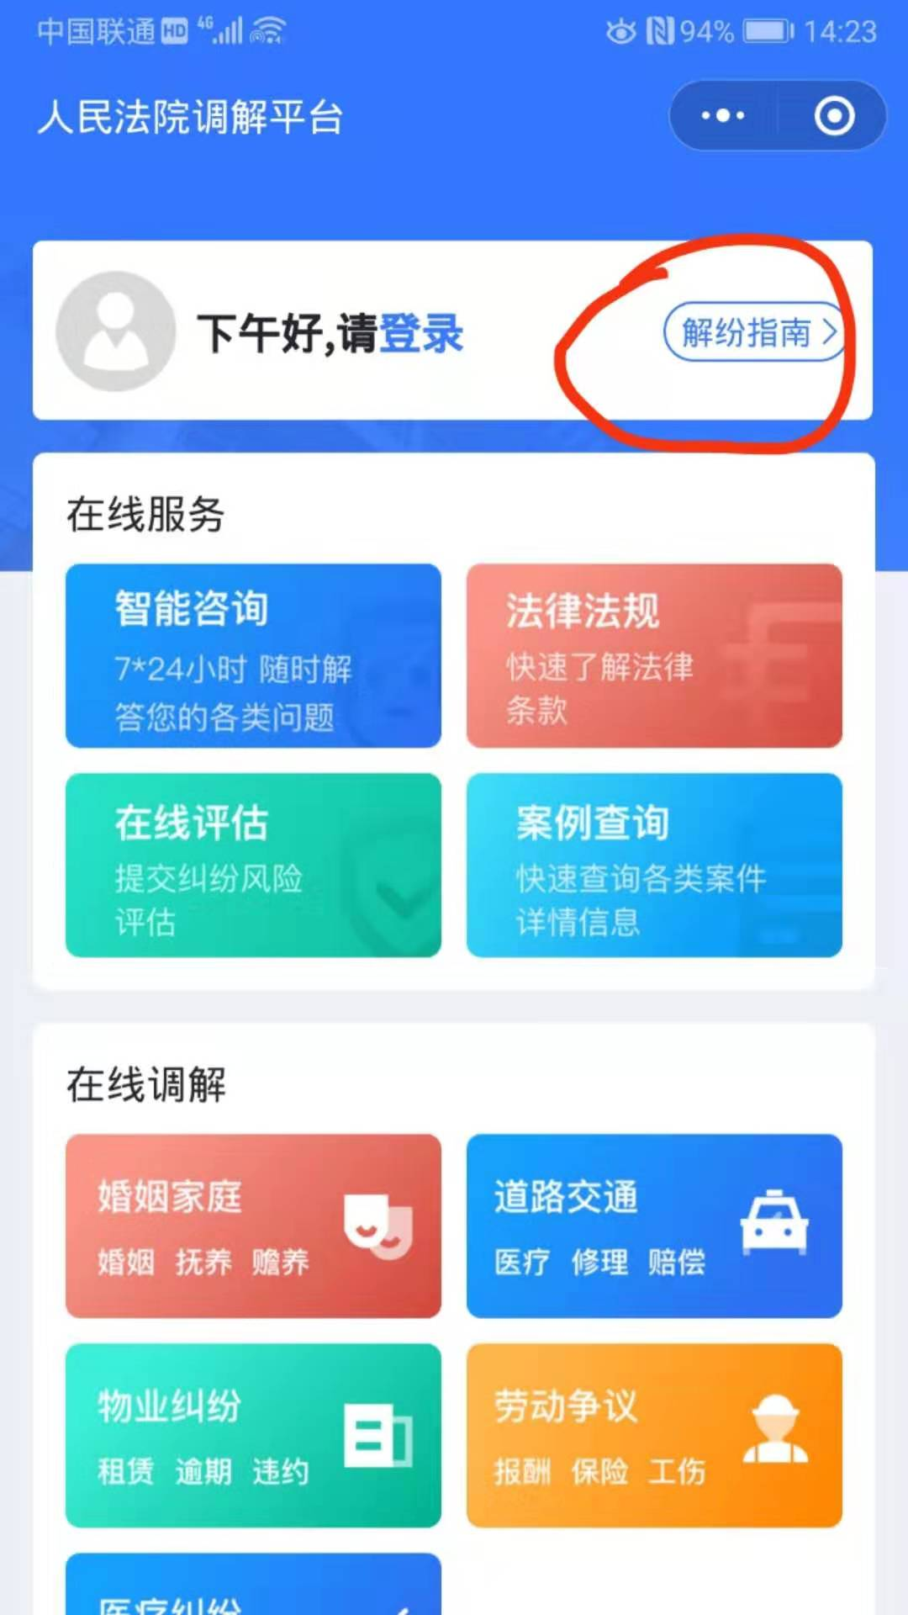
解纷流程图：
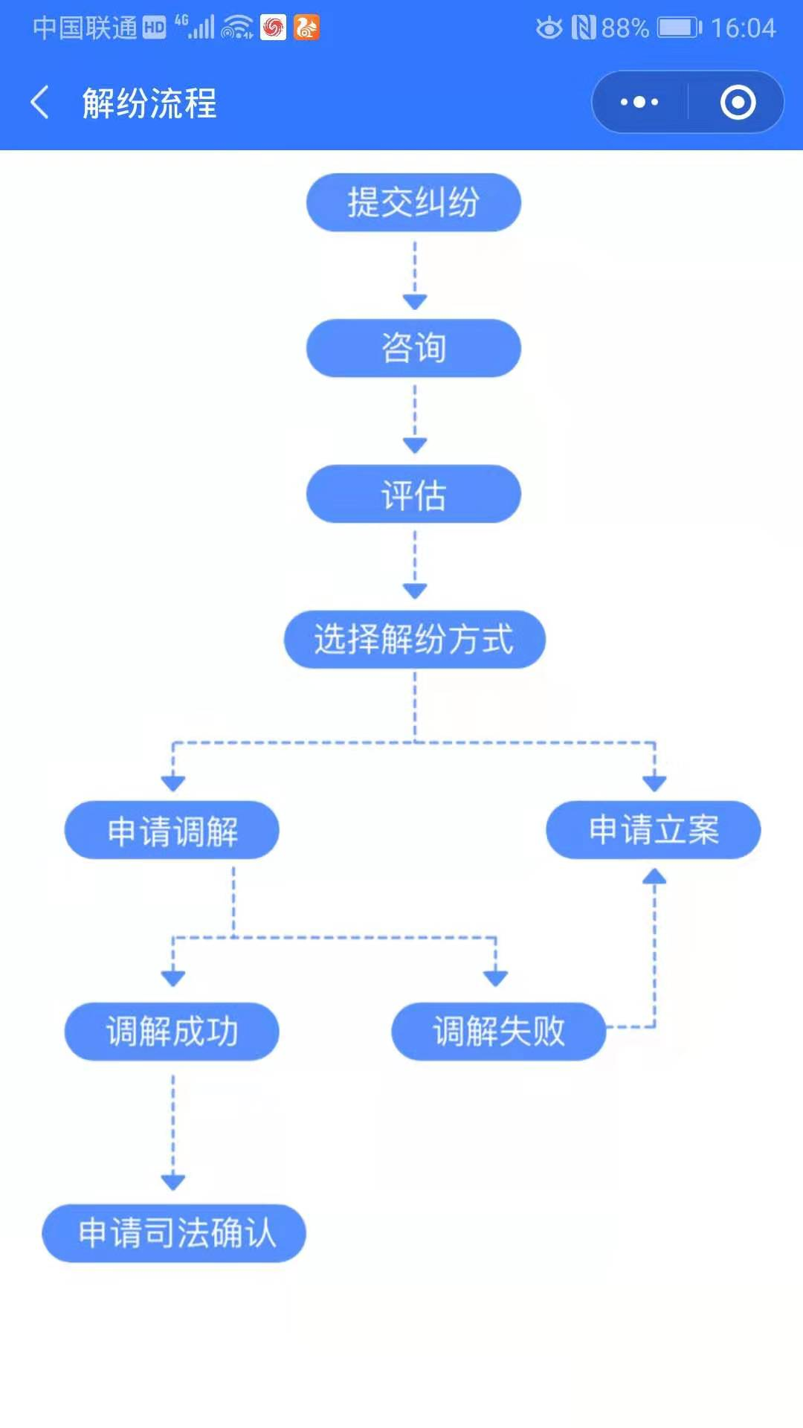
一、申请调解
1.1 调解流程
填写调解案件信息→选择调解员→调解员受理→在线调解→ 调
解（成功）→在线确认调解协议→申请司法确认/申请出具调解书
调解（失败）→在线立案
1.2 申请调解
1.2.1 填写案件信息
登陆账号，点击
进入我的调解页面，选择“申请调解”，
填写案件纠纷类型、纠纷描述，完成案件信息提交。
注意：带*部分为必填选项
2 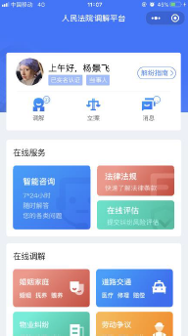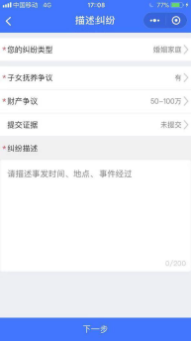
1.2.2 选择调解员
系统将根据您提交的案件信息智能推荐调解员供您选择，您也
可点击“更多调解员”选项，输入名字搜索特定调解员，点击“选
择 TA”进行调解。
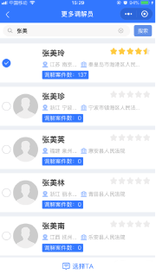

1.3 在线调解
调解过程中，调解员可与双方当事人进行视频沟通。当调解员发
起视频调解，当事人小程序会弹出视频邀请提示。接受后，双方当
事人与调解员即可开始视频调解
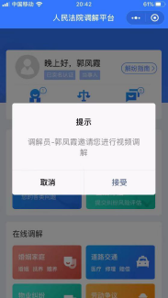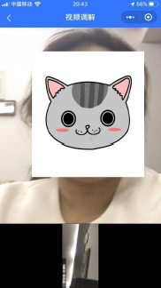
1.4 确认文书
1.4.1 在线确认调解协议
调解完成后，您可在调解进展页面中选择查看调解协议，并通
过人脸识别、电子签名对调解协议进行确认。
*注意：若人脸识别三次失败，将自动开启短信验证码验证。当事人为法人或非
法人组织不进行身份认证。
当事人类型为自然人，视频认证方式为其他认证的，不进行身份确认。
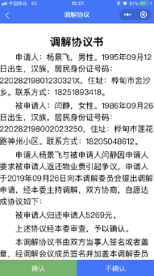

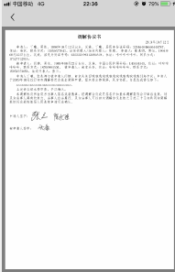
1.5 申请司法确认
调解成功后，您可在调解进展中查看系统自动生成的司法确认申
请书，点击开始则发起司法确认申请，待对方当事人同意后，系统即
为您向本地辖区法院发起司法确认申请。
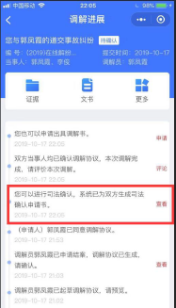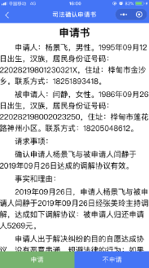

1.6 出具调解书
调解成功后，在案件进展中会提示当事人可以申请出具调解书，
任意一方当事人点击“申请”即向法院提出出具调解书的申请，等待
法院处理即可。
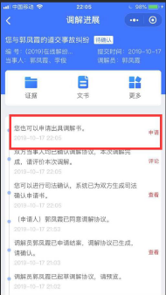

二、在线立案
2.1 立案流程
填写案件信息→选择辖区法院→法院受理→立案完成
2.2 操作方法
2.2.1 在线立案
调解终止或调解失败后，您可在案件详情中点击右上角的“更多”
选择“在线立案”，进行转立案申请；您也可以通过首页点击
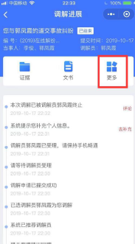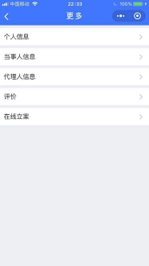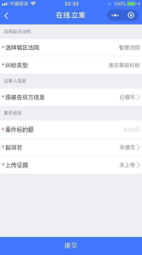

三、其他相关
3.1. 实名认证
您可通过个人中心进入实名认证页面。系统提供人脸识别和人工
审核，您需在页面中输入个人姓名与身份证号码校验进行人脸识别认
证，或提交手持身份证照片进行人工审核，提交身份证信息后，系统
将在 1-2 日完成审核。
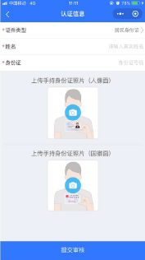
*注意： 1.实名认证的用户，在申请案件时，当事人表单中将自动带入实名认证
所提写的姓名及证件类型和号码，并且不可进行修改。
2.用户可以操作删除实名认证信息，删除后，当事人可重新进行实名认证，但删
除实名认证信息后，即不可对已提交的诉讼案件进行操作。

立案庭
2020年2月10日

